Муниципальное дошкольное образовательное учреждение
«Детский сад № 225»

Практическое занятие
«Давайте поиграем вместе»

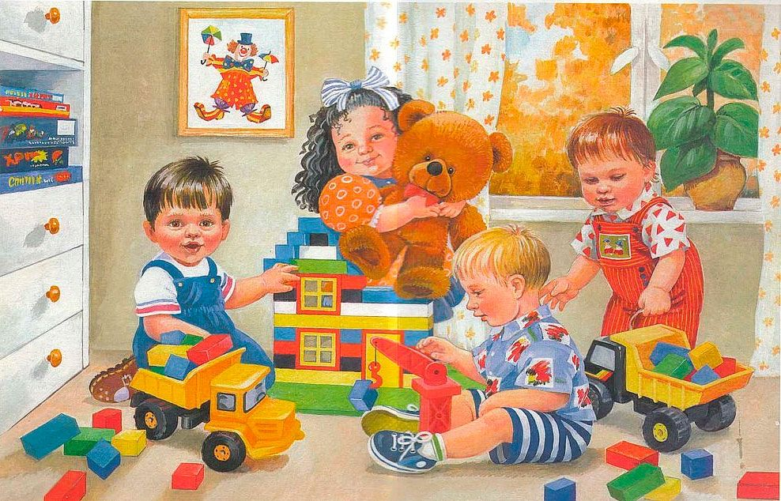

Подготовила воспитатель:
Моржухина Н.И.

Ярославль, 2021

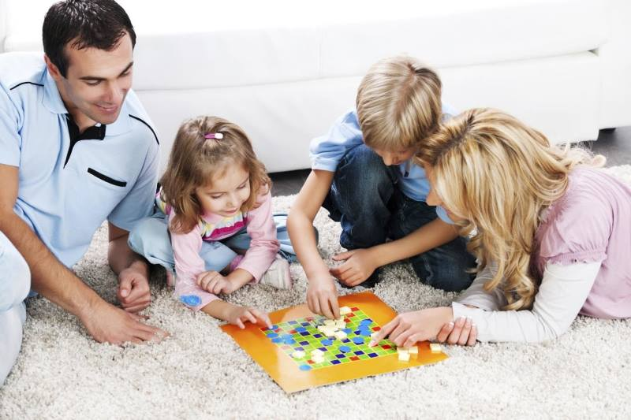
Совместные игры для родителей и детей приносят неоценимую пользу в становлении детского характера и в развитии психики. Игры позволяют родителям передавать детям свой жизненный опыт, учат их быть самостоятельными, не бояться принимать важные решения, нести за них ответственность и правильно оценивать поступки окружающих. Кроме этого совместное времяпровождение улучшает взаимоотношения родителей и детей.
Взрослым очень важно правильно организовать игру и максимально заинтересовать в ней детей. Для этого хорошо сразу занять роль рядового участника и, вспомнив свое детство, самому полностью окунуться в игру. Ребенок, заметив такой искренний родительский интерес, непременно увлечется процессом.
Игры для детей в первую очередь должны быть направлены на развитие:
- памяти;
- внимательности и быстроты реакции;
- коммуникативных способностей;
- физической выносливости и ловкости.

- Развивающие игры
Самыми распространенными и несложными развивающими играми для детей являются следующие:
- «Холодно — горячо». Ребенок выбирает какой-либо предмет или любимую игрушку, передает ее взрослому, закрывает глаза либо отворачивается (главное — не подглядывать). Взрослый прячет предмет в комнате. Затем ребенок постепенно приближается к тем или иным предметам в помещении в поисках спрятанной игрушки. Взрослый же в это время дает ему подсказки: «холодно», «теплее» или «горячо». Если ребенок движется не в ту сторону, звучит подсказка «холодно». Если направление поиска правильное, то, соответственно «тепло», «теплее» и «горячо».
- «Что пропало?». В данной игре взрослый на столе раскладывает перед ребенком различные предметы: карандаши, ручки, счетные палочки, мелкие игрушки и так далее. Затем он просит ребенка закрыть глаза, а сам в это время убирает со стола какую-либо вещь. Когда ребенок открывает глаза, взрослый просит его назвать исчезнувший предмет. Эту игру можно немного преобразовать и выкладывать на столе однозначные, но разноцветные предметы (например, карандаши), и так же просить ребенка определить, какого цвета карандаш исчез.
- «Мужские и женские имена». По правилам игры взрослый и ребенок должны по очереди быстро называть мужские и женские имена. При этом ни одно имя не должно повторяться.
- «Вкусное — невкусное». Желательно, чтобы в этой веселой игре участников детского возраста было несколько. Еще потребуется среднего размера мяч. Взрослый по очереди бросает детям мяч, при этом называет что-то съедобное или несъедобное. Если прозвучало что-то съедобное, ребенок должен поймать мячик, а если несъедобное — оттолкнуть от себя.
- «Нарисуй так же». Взрослый рисует на листочке бумаги несколько простых геометрических фигур (треугольник, квадрат, круг, прямоугольник), показывает ребенку в течение 1 минуты, затем убирает листок и просит ребенка нарисовать на чистом листочке то, что он только что видел, причем в такой же последовательности.

- Коммуникативные игры
Коммуникативные игры помогают коллективу, состоящему из детей и взрослых, быстрее подружиться, найти общий язык, научиться понимать друг друга с полуслова. Среди данных игр наиболее полезными являются:
- «Давайте познакомимся!». Дети и взрослые садятся в круг вперемешку. Самый первый участник говорит как его зовут. Затем второй участник также называет свое имя, но добавляет еще и свой возраст. Третий действует по той же схеме, но добавляет к рассказу о себе место своего жительства или учебы. А у самого последнего участника, замыкающего круг, уже должен получиться целый связный рассказ о себе.
- «Смышленый паровозик». Участникам игры нужно организовать своеобразную шеренгу, встав друг за другом и положив впереди стоящему руки на плечи. Первым обычно встает взрослый. Затем направляющий начинает показывать какие-либо движения. Стоящая сзади него шеренга должна их в точности повторять.
- «Веселая география». Дети и взрослые располагаются в кругу. Затем все по очереди называют свое имя, страну или город, начинающийся с такой же буквы, что и имя.

- Спортивные игры
Спортивные игры с родителями, развивающие физическую выносливость, ловкость и координацию движений, имеют также очень большое значение. Умеренные физические нагрузки очень полезны для растущего организма. Спортивные игры способствуют развитию правильной осанки, развивают все группы мышц, укрепляют здоровье ребенка. Преимущество таких игр в том, что они не требуют специальной экипировки, поэтому ими можно заняться дома:
- «Самый быстрый». Играют обычно два игрока, взрослый и ребенок. Берут два стула, к спинкам которых привязывают по широкой ленточке. Затем, по команде, каждый начинает скручивать свою ленточку. Победит тот, кто быстрее это сделает и первым сядет на стул.
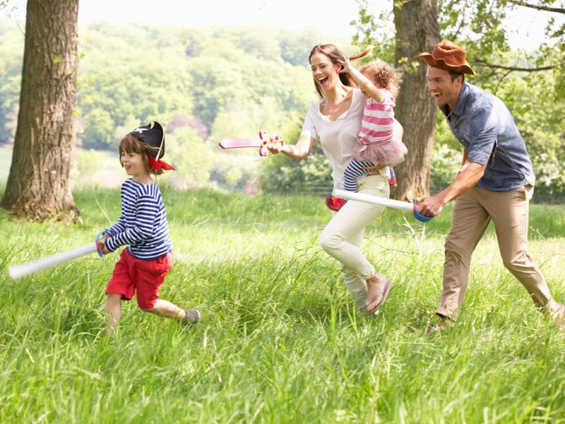
- На координацию движений. Участвуют обычно два человека. Оба одновременно берутся правой рукой за правое ухо, а левой рукой за нос. Затем нужно хлопнуть в ладоши и поменять руки, т. е. левой рукой взяться за левое ухо, а правой рукой за нос. Выигравшим считается тот, кто ни одного раза не нарушил условие игры и не запутался.
- «Слепой художник». Участвуют несколько детей и несколько взрослых. Сначала дети с закрытыми глазами рисуют каждого взрослого. Затем взрослые с закрытыми глазами рисуют детей. В конце все открывают глаза и смотрят, что у них получилось.

- Командные игры
Отлично учат чувствовать коллектив и способствуют его сплоченности командные игры. Для этого желательно научиться играть в такие игры, как:
- «Волейбол в Новый год». Так как игра требует большого пространства и тихо поиграть в нее не получится — лучше делать это вне дома. Зал нужно украсить новогодними украшениями, а посередине вместо сетки протянуть какую-либо новогоднюю растяжку с поздравлениями или длинную гирлянду. Также потребуется большое количество разноцветных надувных шариков. По одну сторону «сетки» располагается команда взрослых, а по другую — детей. Суть игры в том, чтобы каждая команда старалась перетолкнуть все шарики со своей стороны на сторону противника, не позволяя шарикам упасть. Победившей считается та команда, на стороне которой осталось как можно меньше шариков.
- «Наступить на шарик». Участвуют несколько детей и несколько взрослых. К ноге каждого участника на уровне лодыжки привязывается надутый шарик. В процессе игры нужно стараться наступить на шарик противника так, чтобы он лопнул. При этом необходимо следить, чтобы собственный шарик оставался в сохранности.
- «Толкатель ядра». Для этого команде из взрослых и детей потребуется один надувной шарик. Победителем будет считаться тот, кто толкнул шарик как можно дальше от нарисованной на полу линии. Место падения шарика у каждого игрока следует отмечать на полу цветными мелками.
- «Повар». Участвуют команда взрослых и команда детей, у каждой из которых имеется свой поднос. На подносе лежит список продуктов, из которых нужно приготовить то или иное блюдо, а на отдельных столиках лежат необходимые для этого продукты. Побеждает та команда, которая быстрее соберет все необходимые для этого угощения ингредиенты на поднос.

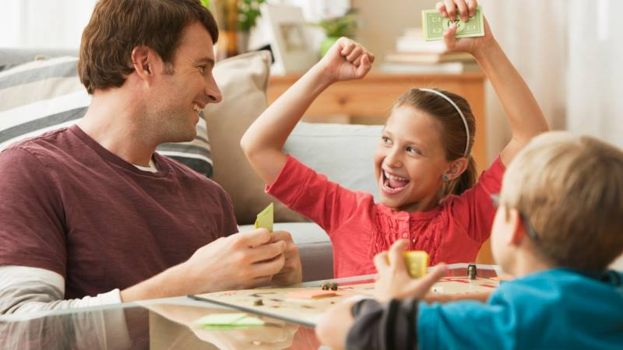
Все игры, где дети и родители играют на равных — это не только совместное веселое времяпровождение, но способ повышения детской самооценки. Благодаря таким играм, дети чувствуют свою значимость и равноправие со взрослыми, что позволяет им полноценно развиваться духовно и физически. А гармонично развитый ребенок, который со временем превратится в самодостаточного взрослого человека, уверенно и твердо идущего по жизни, — мечта каждого родителя!

